Installation des éléments de l’application festival version allégée

Utilisation des outils serveurs sur un poste de travail avec EasyPHP1.8modGSI
L’application festival, nécessite pour son exécution, l’utilisation des logiciels suivants :
- le serveur web Apache (1.3.34) équipé d’un moteur d’exécution de scripts PHP (4.3.11),
- le serveur de bases de données MySQL (5.0) ou SGBD,
- l’outil d’administration de bases de données MySQL PHPMyAdmin(2.7.0-pl2). Cet outil est une application web qui permet d’accéder aux bases de données gérées par le moteur MySQL. Il facilite ainsi la réalisation des opérations d’administration et de manipulation des bases de données.

Pour installer et configurer cet environnement, le réseau Certa met à disposition une version optimisée de l’installateur EasyPHP1.8 : la version EasyPHP1.8modGSI téléchargeable à l’adresse :
http://www.reseaucerta.org/outils/outils.php?num=359

Installation EasyPHP

Après le téléchargement, lancer l’exécution du fichier easyphp1-8modgsi_setup.exe.
Ce message peut apparaître :

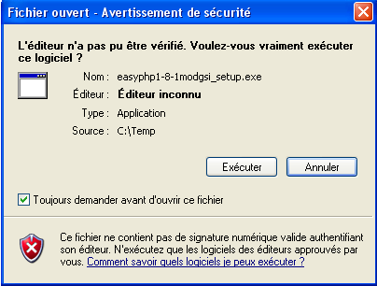
Ce message signifie que le système a remarqué que le fichier téléchargé n’a pas été signé numériquement.

Choisir Exécuter.

Ensuite poursuivre l’installation :
- accepter la version française,
- accepter la licence,
- choisir un répertoire d’installation, par défaut C:\Program Files\EasyPHP1-8modgsi,
- choisir un raccourci qui sera placé dans le menu Démarrer, par défaut EasyPHP.
À la fin de l’installation, il est possible de visualiser un fichier d’informations.

Après l’installation, une page web s’affiche permettant de saisir le mot de passe du compte administrateur de MySQL. Enfin une page s’affiche permettant d’accéder à toutes les fonctionnalités d’EasyPHP.

Lancement des serveurs
Pour lancer les serveurs web et de bases de données, repérer dans la liste des programmes Easy PHP : 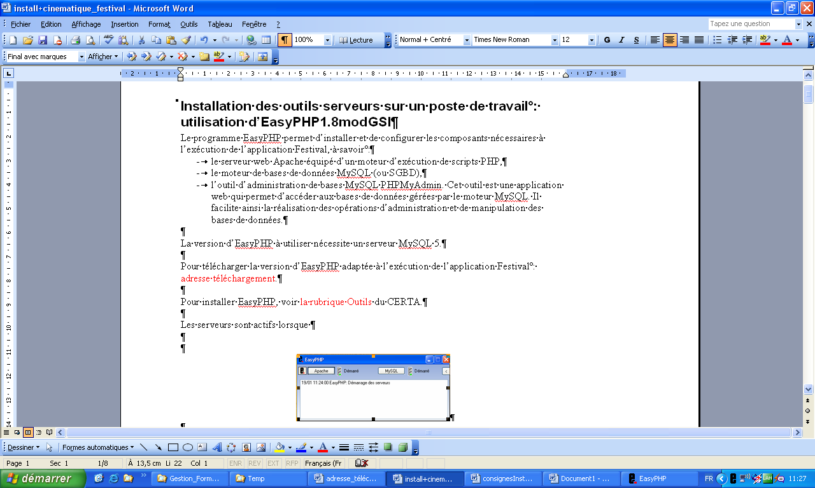

Les serveurs sont actifs lorsque dans la barre des tâches l’icône ci-dessus apparaît.
En double-cliquant dessus, on obtient :
En cliquant sur le bouton, on a accès à différentes options, notamment l’arrêt du serveur.
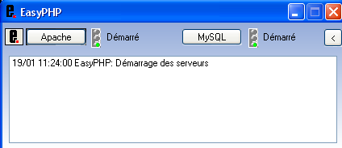

Installation de l’application festival sur une machine serveur
L’application festival peut être installée sur un serveur Apache et la base de données sur un serveur MySQL disponibles sur une machine serveur (Windows ou Linux).

Concernant le moteur d’interprétation PHP, il doit avoir les caractéristiques suivantes :
- support du langage PHP4 ou ultérieur,
- configuration du paramètre magic_quotes_gpc à Off (si ce n’est déjà effectué) dans le fichier php.ini.

En outre, l’application requiert un serveur de bases de données MySQL 5.

Une fiche Outil pour installer et configurer la suite logicielle AMP (Apache-MySQL-PHP) est disponible à l’adresse suivante : http://www.reseaucerta.org/outils/outils.php?num=360.

Pour l’installation sous Linux, se référer au document installationFestivalGnuLinux.

Installation des scripts PHP de l’application festival
Le contenu du fichier archive codeAppliFestival.zip est à décompresser dans le répertoire de publication du serveur web.
Par exemple, si la solution EasyPHP1-8 a été installée, le répertoire de publication se nomme www sous le répertoire d’installation de EasyPHP1-8.

Sous le répertoire de publication www, dans le sous-répertoire festival, on obtient alors l’arborescence suivante :

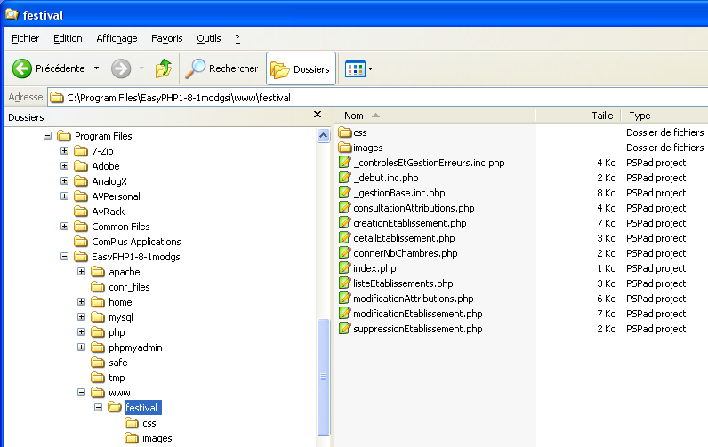
Répertoire contenant la feuille de style utilisée par l’application.
Fichier de lancement de l’application.
Fichier contenant les fonctions d’accès aux données.
Les fichiers suffixés inc sont des fichiers dits d’inclusion qui sont appelés dans d’autres fichiers.

Installation de la base de données exploitée par l’application festival

Le répertoire scriptsBD contient les fichiers des ordres SQL de création de la structure de la base de données create-utf8.sql et de création de lignes dans les tables insert-utf8.sql.

Pour créer la base de données, il faut travailler avec le moteur de base de données MySQL pour :
- déclarer la base de données ;
- demander l’exécution des ordres contenus dans les fichiers.

La base de données festival utilise un encodage UTF-8 et les tables sont de type InnoDB. Par ailleurs, seul l’utilisateur festival avec le mot de passe secret a les droits sur la base. Sa déclaration est incluse dans le script de création de la base.

Pour communiquer avec le moteur de base de données, il faut utiliser un logiciel client de manipulation de base de données MySQL. Ce logiciel peut être une application de bureau (application Windows comme MySQL Control Center) ou une application web comme phpMyAdmin installée avec la solution EasyPHP. Nous allons utiliser phpMyAdmin.

Page d’accueil de phpMyAdmin
Pour accéder au client phpMyAdmin depuis un poste où est installé EasyPHP, on utilise le navigateur pour demander la page http://localhost/mysql/. Après s’être identifié comme administrateur de MySQL, on obtient la page :

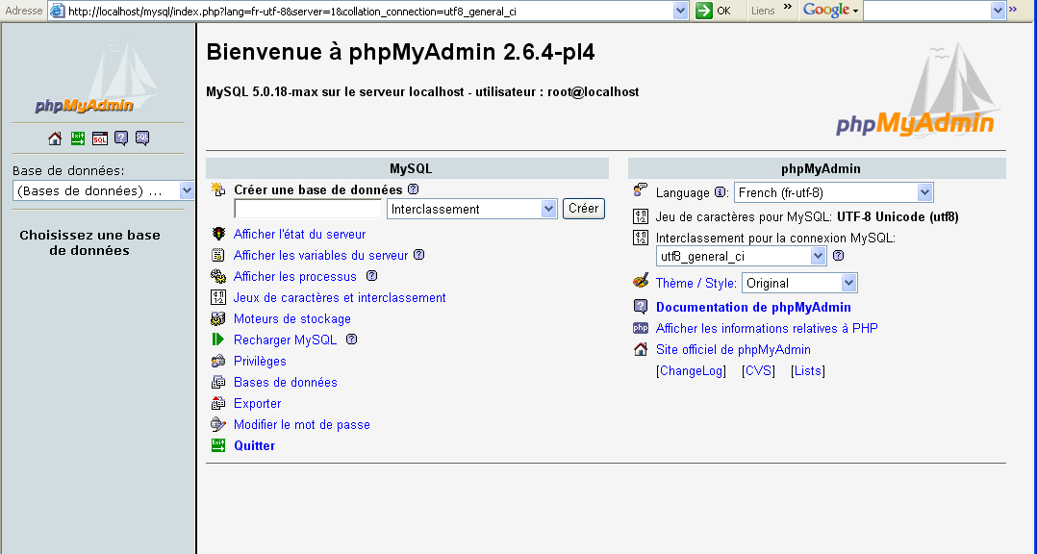
Pour la base festival, il est nécessaire d’utiliser un encodage UTF-8. La configuration du serveur MySQL livré avec EasyPHP1-8modGSI propose cet encodage par défaut.
Ce bouton permet de demander la création de la base de données festival.

Page pour l’exécution d’un fichier contenant des ordres SQL

Exécution des ordres de création des tables
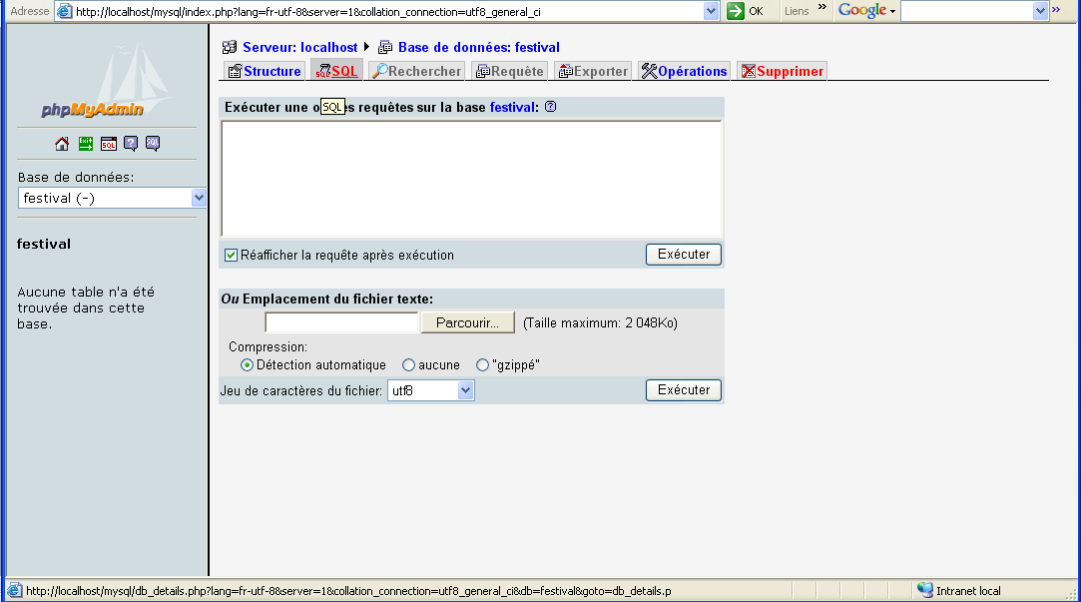
4- Soumettre la demande d’exécution des ordres SQL contenus dans le fichier sélectionné.
3- On vérifie que l’encodage est bien UTF-8.
2- Sélectionner le fichier contenant la définition de la structure de la base (ce fichier est nommé create-utf8.sql et il est situé dans le répertoire ScriptsBD).
1- Sélectionner l’onglet SQL pour demander l’exécution d’un script contenant des ordres SQL.

Après soumission de la demande de création, la page suivante s’affiche avec le texte des ordres SQL qui viennent d’être exécutés :

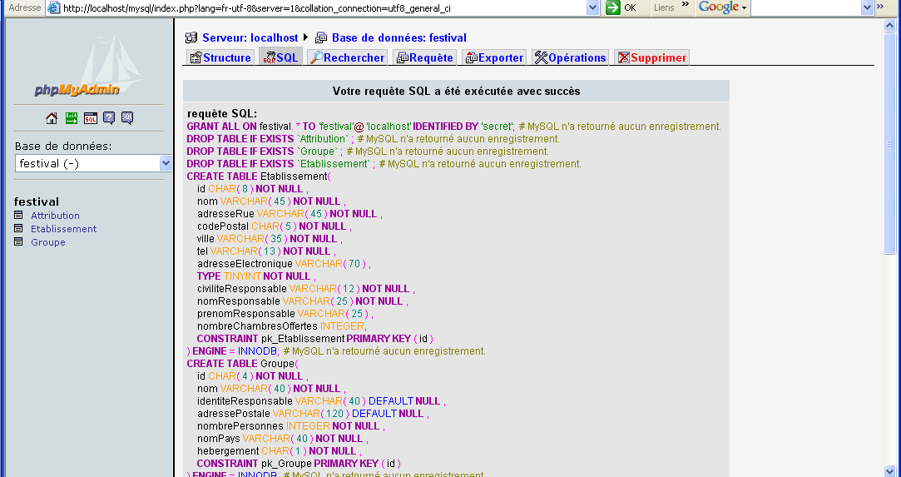

Exécution des ordres d’insertion des lignes dans les tables
Réitérer l’opération pour le fichier insert-utf8.sql contenant les ordres d’insertion de lignes dans les tables.
En cas de problème à l’importation du fichier d’insertion : ouvrir le fichier insert-utf8.sql avec le Bloc-notes, sélectionner l’ensemble des instructions et les copier. Puis utiliser l’onglet SQL de PHPMyAdmin, coller le texte des requêtes et les soumettre.

Page d’accueil de la base festival après exécution des scripts

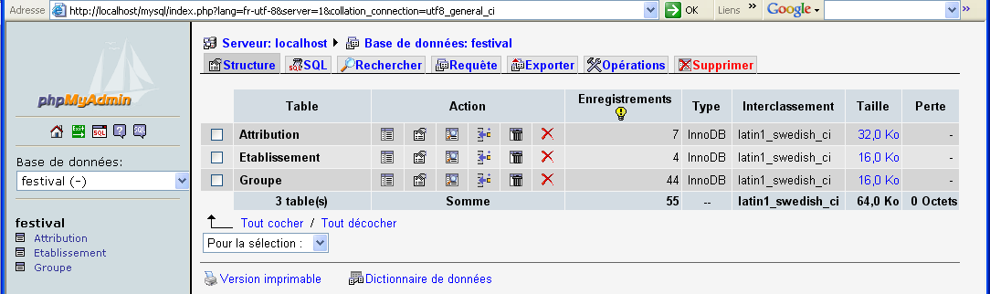
En cliquant sur le nom de la base, on obtient la liste de ses tables.

Pour plus de renseignements sur phpMyAdmin, une fiche Outil dans la rubrique Outils du CERTA est disponible à l’adresse :
http://www.reseaucerta.org/outils/outils.php?num=361.

Lancement de l’application
Dans le cas où l’application est exploitée par le serveur web Apache d’ EasyPHP1-8 et installée dans le répertoire de publication dans un sous-répertoire nommé festival, elle se lance à l’appel du fichier index.php.

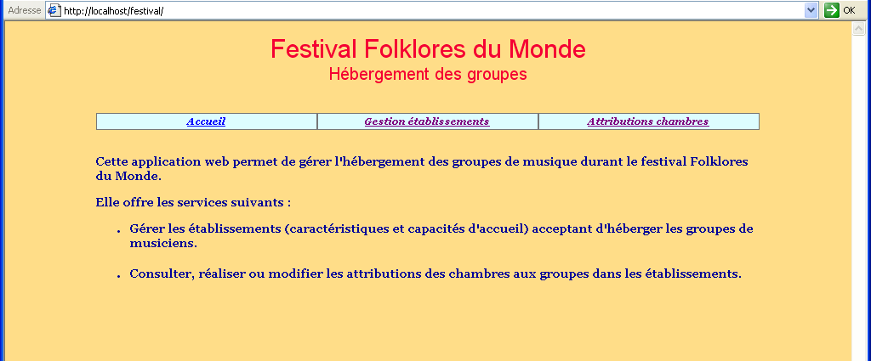

Les services offerts par l’application sont disponibles en cliquant sur le menu correspondant.

